1. 准备工作

Docker 下载地址

<https://download.docker.com/win/stable/DockerToolbox.exe>

docker的作用是使用 rjrivero/nginx-rtmp 镜像

通过这个镜像，我们可以往配置地址里面推流

Tips: 拉取镜像时可以注册daocloud 可以提高下载镜像的速度，国内拉取镜像可能会因为网络原因失败

1. 安装Docker

安装完成之后在 控制面板-程序-启动或关闭windows功能 找到 hyper-v 开启 该项目 （会重启电脑）

1. 启动Docker，状态栏右击docker 找到settting - Daemon

在Registry mirrors 里面写上 Daocloud的加速地址

1. 拉取镜像的准备工作，配置加速器 （非必须）

在Daocloud中，<http://www.daocloud.io/>

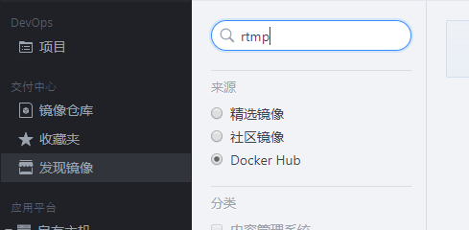

# 找到 rjrivero/nginx-rtmp 这个镜像

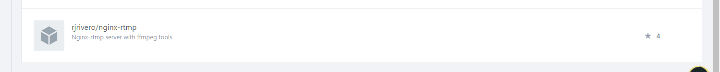

点击进入

右上角有拉取按钮

可以找到加速器 以及配置说明



# 参照 rjrivero/nginx-rtmp 的 镜像文档

**在命令行执行** docker pull rjrivero/nginx-rtmp

# 新建 **rtmp.conf**  文件

application myapp {

live on;

}

# myapp为视频文件所在文件夹

# 继续在文件夹 执行

docker run -d -p 8080:8080 -p 1935:1935 -v 此处为rtmp.conf的文件路径:/opt/nginx/conf.d/rtmp.conf --name nginx-rtmp rjrivero/nginx-rtmp

# 举例

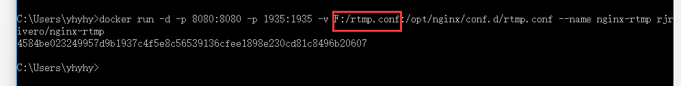

# 配置完成，找一个 视频直播工具，输入推流地址rtmp://localhost/myapp/test

# 注意，手机访问时 localhost为服务器iP/ /test是一个自定义地址

# 推流成功之后 直播地址访问 推流地址就可以看到直播内容